**Plan circuit Après-midi (15,2 Kms)**

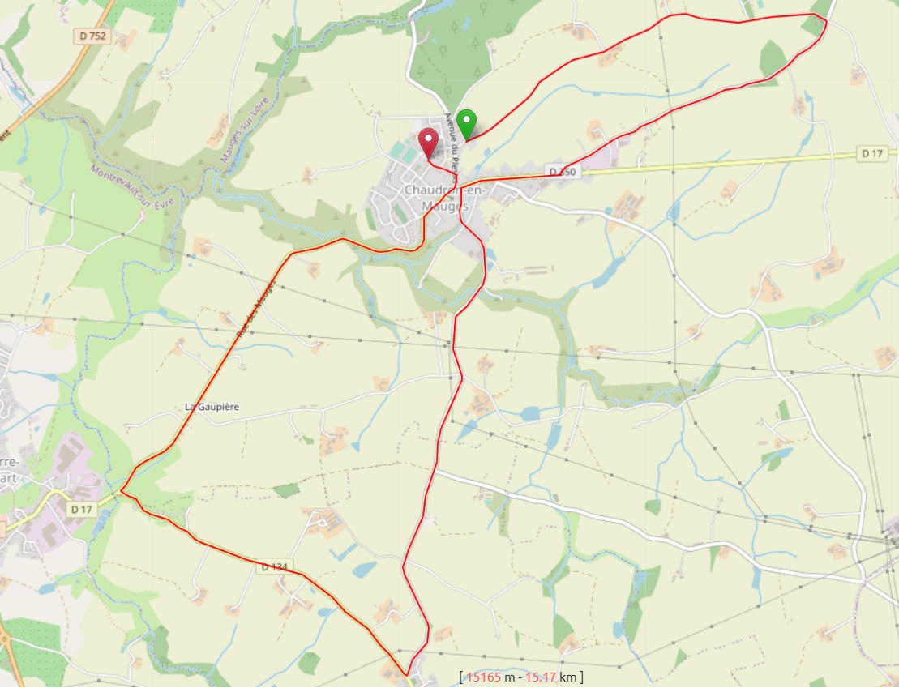

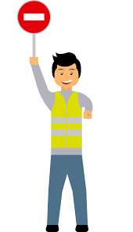



Départ

Arrivée

